1. პროექტის ფორმატი
- პროექტული წინადადება უნდა შემუშავდეს ქართულ ენაზე;
- პროექტი წარმოდგენილი უნდა იყოს ერთიანი დოკუმენტის სახით: MS Word და PDF ფორმატში. დოკუმენტი უნდა მოიცავდეს ყველა ცხრილს, დანართს, თუ სხვა დამატებით დოკუმენტაციას;
- სრულყოფილი პროექტული წინადადება უნდა გამოგზავნოთ შემდეგ ელექტრონულ მისამართზე: grants@tsalkalag.ge ასევე, შესაძლებელია განაცხადების ადგილზე, ოფისში მოტანა (მის.: კლდეკარის ქ. N5, ქ. წალკა, საქართველო);
- ფონტის ფერი: შავი;
- ფონტის ზომა: 9 ან 10 (გარდა საკითხების სათაურებისა, ამასთან, გამონაკლისს წარმოადგენს დანართების სახით წარმოდგენილი დოკუმენტაცია;
- სტრიქონებს შორის დაშორება: 9-იანი ზომის ფონტის შემთხვევაში - 1.5, ხოლო 10-იანი ზომის ფონტის შემთვევევაში - 1.15;
- ცხრილები, დიაგრამები და სქემები: პროექტულ წინადადებაში არსებული ყველა ცხრილი, დიაგრამა და სქემა უნდა იყოს დანომრილი და დასათაურებული;
- ცხრილებში, დიაგრამებსა და სქემებეში გამოყენებული ფონტის ზომა არ არის დადგენილი, თუმცა, ყველა დასახელება და რიცხვი უნდა იკითხებოდეს;
- პროექტის ბიუჯეტის ექსელის ფორმა წარმოდგენილი უნდა იყოს ცალკე ექსელის ფორმის სახითაც, იმავე მეილით.

2. ზოგადი ინფორმაცია
2.1 პროექტის სახელწოდება:
2.2 საქმიანობის სფერო:

2.3 ადგილობრივი განვითარების სტრატეგიის მიმართულება/ები:
2.4 პროექტის განხორციელების ადგილი (სოფელი, მისამართი):
2.5 პროექტის განხორციელების პერიოდი: ________________ თვე
(პროექტის განხორციელების მაქსიმალური ვადაა 9 თვე)
2.6 პროექტის ბიუჯეტი:
პროექტის საერთო ღირებულება  (ლარი) | დონორისგან მოთხოვნილი თანხა  (ლარი) | განმცხადებლის თანამონაწილეობა  (ლარი)
100 % | ___ % | ___ %

3. ინფორმაცია განმცხადებლის შესახებ
3.1 განმცხადებლის სტატუსი
☐ ფიზიკური პირი
☐ კერძო კომპანია
☐ საჯარო სამართლის იურიდიული პირი
☐ საინიციატივო ჯგუფი
☐ კოოპერატივი
☐ ადგილობრივი თვითმმართველობის ორგანო
☐ ა(ა)იპ
☐ სხვა _______________

3.2 განმცხადებლის რეკვიზიტები
სახელი/გვარი / ორგანიზაციის დასახელება
პირადი ნომერი / საიდენტიფიკაციო კოდი
დაბადების / დაარსების თარიღი
ორგანიზაციის სტატუსი
მისამართი (ფაქტობრივი)
საკონტაქტო ტელეფონი
ელ. ფოსტა

3.2.4 კოოპერატივის ან საინიციატივო ჯგუფის შემთხვევაში
№ | სახელი, გვარი | პირადი № | მისამართი | დაბადების თარიღი | სქესი | საკონტაქტო ტელეფონი

1

2

3

4

5

6

3.2.5. მიუთითეთ თქვენი სტატუსი (ასეთის არსებობის შემთხვევაში):

☐ შეზღუდული შესაძლბელობის მქონე პირი (შშმ)
☐ იძულებით გადაადგილებული პირი
☐ მარტოხელა დედა
☐ სოციალურად დაუცველი
☐ ეთნიკური უმცირესობის წარმომადგენელი

4. არსებული მდგომარეობის აღწერა (მაქსიმუმ 1 გვერდი)
(გთხოვთ, დეტალურად აღწეროთ პროექტთან დაკავშირებული არსებული მდგომარეობა სამიზნე მუნიციპალიტეტში. რა ფაქტორები განაპირობებს პროექტით წარმოდგენილი იდეის განხორციელების საჭიროებას).

5. პროექტის აღწერა (მაქსიმუმ 1 გვერდი)
(გთხოვთ დეტალურად აღწეროთ პროექტის არსი).

6. პროექტის მიზანი(ები) (მაქსიმუმ 1 გვერდი)
(გთხოვთ დეტალურად აღწეროთ პროექტის ზოგადი, მთლიანი მიზანი(ები).

7. ამოცანები (მაქსიმუმ 1 გვერდი)
(გთხოვთ, დეტალურად აღწეროთ პროექტის განხორციელებისათვის რა კონკრეტული ამოცანებია გადასაჭრელი).

8. პროექტის ფარგლებში დაგეგმილი საქმიანობები
(გთხოვთ, დეტალურად აღწერთ პროექტის ფარგლებში დაგეგმილი საქმიანობები. საჭიროების შემთხვევაში დაამატეთ საქმიანობის გრაფა).

საქმიანობა 1

საქმიანობა 2

საქმიანობა 3

საქმიანობა 4

9. სამოქმედო დროითი გეგმა (1-2 გვერდი)
(პროექტის განხორციელების გეგმა-გრაფიკი უნდა მიყვებოდეს პროექტის ფარგლებში დაგეგმილ საქმიანობათა ჩამონათვალს).

ცხრილი N1 - პროექტის საქმიანობების გეგმა-გრაფიკი
საქმიანობა | თვე |  |  |  |  |  |  |  |  | პასუხისმგებელი პირი
 | 1 | 2 | 3 | 4 | 5 | 6 | 7 | 8 | 9
საქმიანობა 1
საქმიანობა 2
საქმიანობა 3
ა.შ.
შენიშვნა: საჭიროების შემთხვევაში, დაამატეთ სტრიქონები

10. განმცხადებლის გამოცდილება
(გთხოვთ, აღწეროთ პროექტით წარმოდგენილი საქმიანობების განხორციელების მიმართულებით თქვენი გამოცდილება)

11. პროექტის მოსალოდნელი შედეგები
(გთხოვთ, დეტალურად აღწეროთ პროექტის განხორცილების მოსალოდნელი შედეგები რაოდენობრივი და ხარისხობრივი მაჩვენებლებით).

12. პროექტის მდგრადობა
(განმარტეთ, თუ რამდენად სიცოცხლისუნარიანი იქნება პროექტის შედეგები)

13. პროექტის რისკები
(აღწერეთ პროექტის რისკები. რა ფაქტორებმა შეიძლება შეუშალოს ხელი პროექტის საქმიანობების განხორციელებას. გაქვთ თუ არა რაიმე სტრატეგია ამ რისკების ნეგატიური შედეგების შემცირებისთვის).

რისკი | შემცირება/დაძლევის სტრატეგია
საჭიროების შემთხვევაში, დაამატეთ სტრიქონი

14. პროექტის პარტნიორები
(აღნიშნული პუნქტი ივსება მხოლოდ იმ შემთხვევაში, თუ განმცხადებელს ჰყავს პარტნიორ(ებ)ი).

პარტნიორი | მათი ფუნქცია/როლი
საჭიროების შემთხვევაში, დაამატეთ სტრიქონი

15. პროექტის შეფასება/მონიტორინგი
(გთხოვთ, მიუთითეთ, როგორ მოახდენთ პროექტის ბენეფიციართა კმაყოფილების დონის შეფასებას).

16. პროექტის განმახორციელებელი გუნდი
(პროექტის განხორციელებაში ჩართულ პირთა რაოდენობა და მათი როლი პროექტის განხორციელებაში).

№ | თანამდებობა | სქესი | ასაკი | თანამდებობის / როლის განმარტება
1
2
3
4
5
საჭიროების შემთხვევაში დაამატეთ სტრიქონი
გთხოვთ განაცხადს თან დაურთოთ პროექტის განხორციელებაში ჩართულ პირთა რეზიუმე (CV).

17. პროექტის განხორციელების შედეგად მიღებული პროდუქტის/სერვისის მომხმარებლები (ბენეფიციარები).
(გთხოვთ, დეტალურად აღწეროთ ვინ იქნება პროექტის განხორციელების შედეგად მიღებული სერვისის/პროდუქტის პირდაპირი და არაპირდაპირი ბენეფიციარები. ასევე აღწერეთ რაოდენობრივი ან/და ხარისხობრივი მაჩვენებლები).

18. პროექტის გავლენა
(გთხოვთ, დეტალურად აღწეროთ წარმოდგენილი პროექტის ზოგადი გავლენა პროექტის განხორციელების არეალში (სოფელში, თემში ან/და მუნიციპალიტეტში).

19. პროექტის დეტალური ბიუჯეტი

ცხრილი N2 - პროექტის დეტალური ბიუჯეტის გეგმა (იგივე გეგმა წარმოდგენილი უნდა იყოს დანართის სახით ექსელ ფაილში ხელმოწერილი)
ქვემოთ მოცემულია ფოტო-სურათ ი ილუსტრაციისთვის

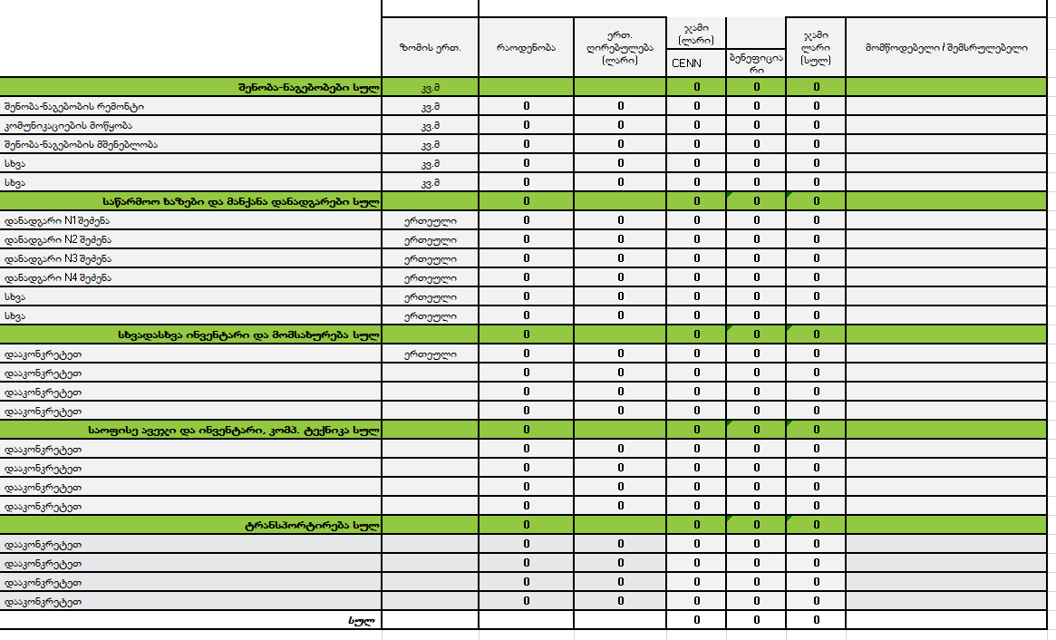

20. დანართები

№ | დანართის დასახელება | გვერდების რაოდენობა
1 | პროექტის დეტალური ბიუჯეტი
2 | CV-ები
3 | ინვოისები
4 | ფოტო მასალა
5 | ამონაწერი საჯარო რეესტრიდან ან იჯარის ხელშეკრულება (ასეთის არსებობის შემთხვევაში)
6 | სხვა დანართები  (საჭროებისა და სურვილისამებრ)
შენიშვნა: საჭიროების შემთხვევაში, დაამატეთ სტრიქონები

განმცხადებელი: ___________________________

ხელმოწერა: _______________________________

თარიღი: __________________________________

